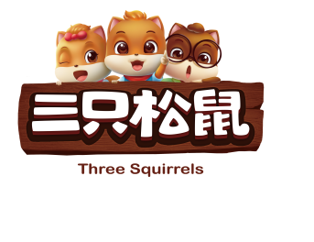**三只松鼠2022届校园招聘简章**

~~微信推文封面图占位符~~

1. **公司介绍**

三只松鼠股份有限公司由“松鼠老爹”章燎原创立于2012年，总部位于安徽芜湖，主营产品覆盖坚果果干、面包糕点、谷物制品、肉食卤味、方便速食等全品类休闲零食。同时，公司正加速向数字化供应链平台企业转型，并复刻三只松鼠创业能力，孵化创新包括婴童食品品牌“小鹿蓝蓝”、宠物食品品牌“养了个毛孩”等多个子品牌。经过九年的潜心耕耘，公司已发展成为拥有5000余名正式员工、累计服务超过1.6亿主人、年销售额破百亿元的上市公司（股票代码：300783）。

为全方位贴近消费者，公司积极布局线上线下一体化渠道建设，已构建起全渠道营销模式，涵盖主流电商平台、线下直营连锁、联盟小店、阿里零售通平台、团购等，以及通过抖音、小红书、快手等社交电商、直播电商渠道，以数字化的方式更好地触达主人，构建用户便利购买的立体化新零售网络。2016年，公司在芜湖开出首家以品牌和体验为目的的线下投食店，截至2021年1月底，公司直营的投食店171家，覆盖24省78市（含直辖市）。2018年9月，公司推出了新零售新物种——松鼠联盟小店，通过小店主个人IP与松鼠品牌IP的联盟，打造特色各异的零食便利店，截至2021年1月底，松鼠小店已开超过1000家，覆盖17省157市（含直辖市）。

未来十年，公司将围绕“聚焦坚果、全球化、多品牌”的崭新定位，以数字化为驱动，重构供应链和组织，为主人带去质高、价优、新鲜、丰富、便利的快乐零食，为亿万家庭创造美好生活，迈向千亿松鼠，努力实现“活100年；进入全球500强；服务全球绝大多数大众家庭”的美好愿景。

**二、岗位介绍**

**1、超级松鼠——有股权激励的未来事业合伙人计划**

项目介绍：

超级松鼠项目是创始人-松鼠老爹亲自主导设计实施的一项高端人才发展项目，面向松鼠中长期的战略目标，旨在从全球名校中选拔出真正的“高潜人才”加入松鼠成为“未来事业合伙人”。

松鼠自创业开始，一直致力于打造“育人”平台。我们始终相信，一家伟大的企业，将以相信年轻人，重用年轻人，给年轻人试错的机会，给年轻人更好的成长土壤作为最重要的人才策略。每一名超级松鼠入职后由各部门高管带领，安排松鼠全部核心业务板块的轮岗学习，建立对松鼠业务的全面了解。我们为每一位超级松鼠根据个人情况，定制个人专属的成长发展方案——IDP。通过创始人亲自的培养及言传身教、核心项目的历练、关键业务的专业沉淀、跨领域的视野开拓，一路成长为核心业务板块的事业部总经理，助力松鼠打造响彻全球的快消品国际品牌。

作为“未来事业合伙人”，所有超级松鼠将享受前置的股权激励，以合伙人心态，来面对未来的挑战，早日实现“千亿梦”。作为松鼠的重要成员之一，在公司“共同承诺、共享价值、人人捍卫”的总体方针牵引下，坚定地与三只松鼠同心并行，助力松鼠打造响彻全球的快消品品牌。

欢迎各位志同道合的同学加入，为民族品牌的发展助力！

项目亮点：

CEO亲自带教及辅导

入职后签署股权激励承诺书

定位为未来的事业部总经理

一份定制化专属培养计划

持续五年的全域能力培养

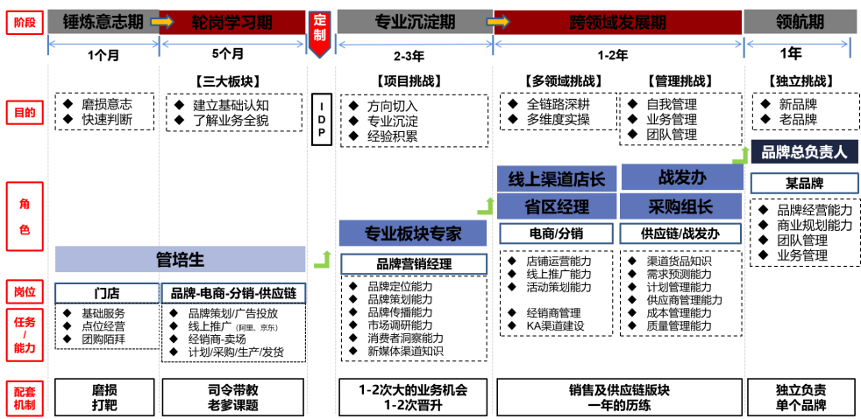

岗位职责：

轮岗学习：通过在品牌、电商、分销、供应链等关键业务的中短期在岗带教及实操，建立对公司业务的全貌认知和基础知识体系的快速构建；

专业能力沉淀：根据个人定制的培养计划与成长方案（IDP），进入适合的岗位进行专业能力的沉淀；

跨领域能力发展：根据目标岗位的综合要求，横向去到多个“核心岗位”锻炼“核心能力”，建立对业务板块的全链路了解；

领航发展：独立负责一个品牌的商业规划、经营管理、团队管理，对品牌的整体经营负责。

核心要求：

1、2022届本科及以上学历，专业不限，理学、工学、经济学、管理学、农学等均可；  
2、高智商，持续学习和转化能力强；  
3、有强烈的事业心与较大的格局、视野，具备高心理韧性；  
4、有较强的洞察力与创新力，不断突破自我。

网申时间：

9月1日-10月15日

面试流程：

网申/内推-在线测评-招聘Leader初试-专业笔试-高管复试-CEO终试-谈薪-offer

**三、薪酬福利**

年薪制：25W起/年；

专属福利：六险一金（公积金比例高达10%）、松鼠公寓（一个安心的住所）、松鼠食堂（为你解决一日三餐）、年度体检（关爱你的健康）、专享折扣（超低价格买零食）、节日礼包（鼠员独享）、文娱活动（工作娱乐两不误）、CEO和家长们的基金（困难时的保障）、生日祝福（见证你成长的欢乐）等共计20余项福利，解决你的各类问题！

市人才补贴：入职一年后享受芜湖市高精尖人才引进工程补贴（包括税收补助、购房补助、学业补助、租房补助等，最高可达50万）

**四、网申通道**

微信关注“三只松鼠招聘”公众号，点击校园招聘，选择“超级松鼠”投递简历（每人限投递2个岗位哦）

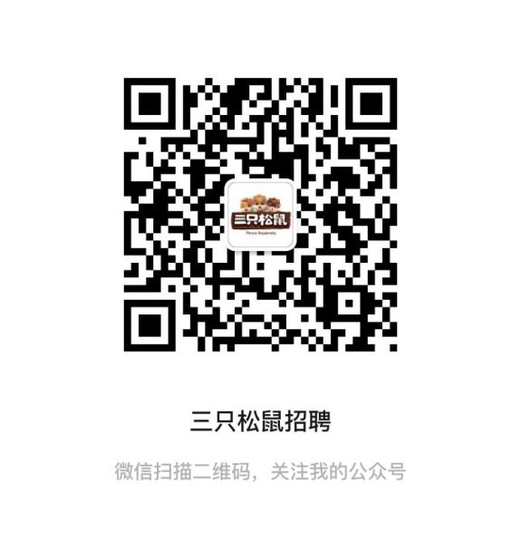

（扫描二维码关注公众号）

**五、疑问解答**

1、邮箱咨询：[如您对于三只松鼠2022届超级松鼠校招有任何疑问，可以发送邮件至集团招聘负责人邮箱h_sbl@3songshu.com](mailto:如您对于三只松鼠2022届校招有任何疑问，可以发送问题至邮箱h_ssxz@3songshu.com)，我们将在查收到邮件的第一时间回复。